Онлайн-Вопрос по оценке работы противодействия коррупции
25.10.2019
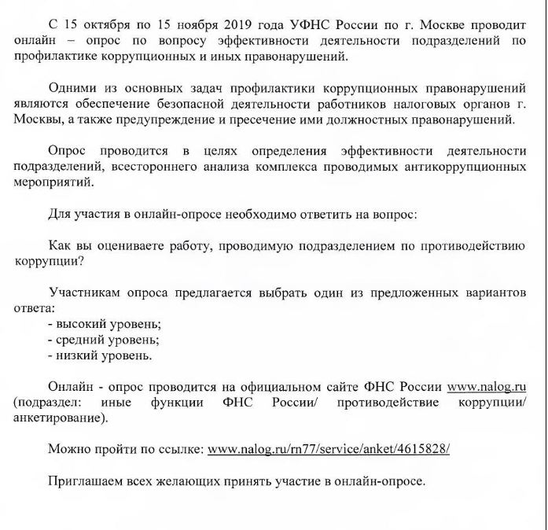

Адрес страницы: http://bibirevo.mos.ru/presscenter/news/true/detail/8444618.html
Управа района Бибирево города Москвы

